Прогноз
фітосанітарного стану та рекомендації щодо захисту основних сільськогосподарських рослин у агроценозах Київської області в вересні 2026 року

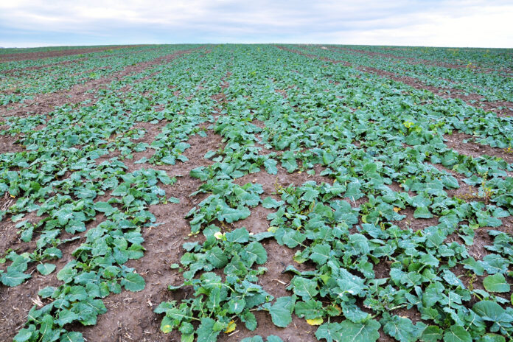

Багатоїдні шкідники.
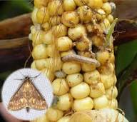
Агрометеорологічні умови серпня 2026 року загалом можна охарактеризувати як сухі та спекотні.
Такі умови не сприяли масовому розвитку кукурудзяного стеблового метелика. У вересні продовжиться міграція його личинок в нижню частину стебла на перезимівлю, яка частково розпочалась в кінці серпня. Очікується збільшення чисельності зимуючої стадії фітофага. З метою зниження зимуючого запасу личинок кукурудзяного метелика збирання кукурудзи проводять за низького, не вище 10 см, зрізу стебел, після збирання - лущення стерні та ранню глибоку зяблеву оранку.
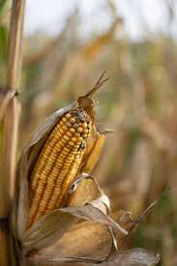
Пошкодження качанів личинками бавовникової совки, стеблового метелика за наявності опадів восени істотно підвищуватиме рівень ураження їх фузаріозом та пліснявими грибами. Проведення збиральних робіт в якнайбільш стислі строки, сушіння вологого зерна, уникання його механічного травмування попереджують поширення зазначених збудників та забезпечують отримання якісного урожаю.
Літ метеликів підгризаючих совок (озимої, окличної, іпсилон) закінчиться . Сприятливі умови для льоту та живлення метеликів у серпні залишають ймовірність утворення осередків підвищеної чисельності та шкідливості гусениць на посівах озимих зернових та ріпаку. За 5-6 днів до сівби необхідно обстежити площі, відведені під озимину, і за виявлення осередків з чисельністю 2-3 гусениці/м2 застосувати отруєні принади з зеленої маси буряків, трав, капусти, кукурудзи, оброблених інсектицидами (2-3% препарату до ваги принад). Розкладають їх надвечір купками по 150-200 г кожна із розрахунку 15-30, у вогнищах - до 300-500 шт. на 1 га, прикриваючи землею в суху погоду. Отруєні принади ефективні та екологічно доцільні і в разі пошкодження сходів – «шилець», коли проводити обприскування інсектицидами ще зарано. З розвитком листової маси рослини рекомендовано обприскати сумішами фосфорорганічних і піретроїдних препаратів у половинних нормах з додаванням 3-4 кг/га сечовини. Кращі результати дають вечірні обробки, коли гусінь харчується на рослинах.
Життєдіяльність листогризучих совок (совки-гамми, капустяної, інших) та біланів в вересні залежатиме насамперед від температурних умов та в більшості випадків проходитиме на пізній капусті, озимому ріпаку, падалиці гороху та інш..
За наявності тепла продовжуватимуть літати та відкладати яйця метелики ІІІ покоління біланів (капустяного, ріпакового), відроджуватимуться та шкодитимуть гусениці на рослинах ріпаку .
Гусениці бавовникової совки шкодитимуть на пізніх сортах кукурудзи та по мірі закінчення живлення закінчуватимуть міграцію в ґрунт на заляльковування. За перевищення порогів шкідливості (на ріпаку – 2 гусениці/м², за 5% заселених рослин) проти гусениць листогризучих совок використовують інсектициди з діючою речовиною флубендіамід, диметоат, гамма-цигалотрин, дельтаметрин, дифлубензурон, спінеторам та інші відповідно до «Державного реєстру пестицидів і агрохімікатів, дозволених до використання в Україні»
Мишоподібні гризуни, розвиток яких влітку обмежували коливання температури, із завершенням збиральних робіт та розвитком озимини в осінній період активно мігруватимуть на посіви озимих зернових колосових та ріпаку в пошуках корму. Постійний моніторинг посівів озимих культур, багаторічних трав та садів контролюватиме широке поширення резервацій гризунів.
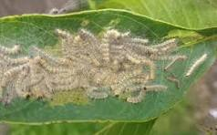
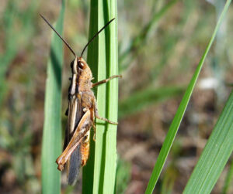
Саранові. По видовому складу переважають нестадні види саранових (кобилки, коники) та можливо поодинокі екземпляри італійського пруса. Шкідники розвиваються переважно на узбіччях доріг, біля ставків, річок, на пасовищах та луках, на бур‘янах в крайових смугах посівів сільськогосподарських культур. У вересні відбуватиметься літ окрилених саранчуків та відкладання ними яєць у ворочки. Враховуючи, що більшість саранових живуть і розмножуються на цілинних занедбаних угіддях, за високої чисельності ворочок, найефективнішим прийомом восени є проведення боронування, дискування або оранки всієї площі в залежності від характеру її використання (неудоби, пасовища, інше), чим знищується до 80% шкідників. Суцільні хімічні обробки угідь планують за наявності 1-2 і більше ворочків / 1 кв. м, лише у вогнищах високої чисельності.
Американський білий метелик. У вересні відбуватиметься заляльковування гусениць ІІ покоління шкідника. У вогнищах поширення шкідника зрізують і спалюють павутинні гнізда.

Шкідники та хвороби зернових культур.
На інтенсивність розвитку та поширення шкідників озимих зернових культур в вересні місяці істотно впливатимуть кліматичні умови, оскільки вони головним чином впливатимуть на строки посіву озимих культур.
Фітосанітарний стан озимих культур в вересні місяці залежить від багатьох чинників, передусім від погодних умов, а також від якості насіння та протруєння, дотримання сівозміни, правильного підбору попередника, якісного обробітку ґрунту та підживлення. З метою недопущення розповсюдження шкідників та пошкодження ними посівів, а також розповсюдження хвороб сільськогосподарських культур слід постійно здійснювати моніторинг за посівами.
Добрі попередники (ріпак, багаторічні трави) становлять основу інтегрованого захисту озимих культур, усувають загрозу від хлібної жужелиці, обмежують загрозу від попелиць, трипсів, кореневих гнилей, септоріозу, фузаріозу. Збалансовані норми мінеральних добрив сприяють отриманню дружніх сходів, швидкому росту, підвищують енергію і темп кущення, в результаті чого рослини стають більш стійкими до пошкоджень.
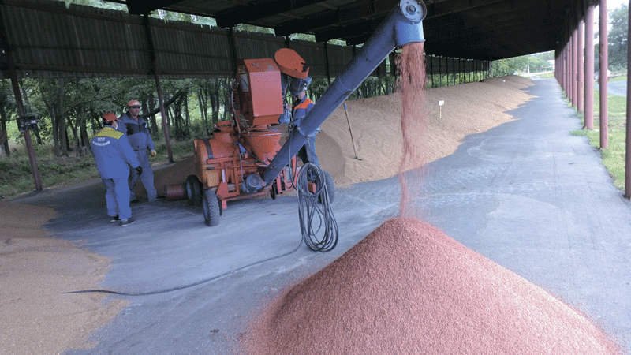
Насіннєвий матеріал є одним із джерел інфекційного запасу хвороб, тому важливим етапом підготовки до посіву є протруювання насіння. Протруєння дає змогу знешкодити збудників хвороб, які передаються через насіннєвий матеріал, послаблює негативний вплив пошкоджень та травмування на якість посівного матеріалу; стимулює ріст і розвиток рослин у результаті дії препаратів на деякі фізіологічні процеси в насінні, що проростає, і таким чином покращує перезимівлю озимих культур.
Вибір протруйника слід проводити з урахуванням спектра його фунгіцидної активності та видового складу збудників хвороб, який визначається за результатами фітоекспертизи насіння. Протруюють насіння завчасно (за 2-3 тижні), або безпосередньо перед сівбою. Завчасне протруювання ефективне для захисту рослин від сажкових хвороб. Для протруєння рекомендується використовувати комплексні препарати з інсектицидно-фунгіцидним спектром дії. Поєднання фунгіцидних та інсектицидних протруювачів забезпечує можливість захистити сходи не тільки від збудників хвороб, а й від комплексу шкідників. Проти кореневих гнилей, сажкових хвороб, гельмінтоспоріозів, пліснявіння насіння та інших хвороб застосовують протруйники фунгіцидної дії на основі флутріафолу, карбендазиму, тритіконазолу тощо. Проти личинок коваликів та чорнишів, гусениць підгризаючих совок, хлібних жуків, туруна насіння обробляють препаратами на основі імідаклоприду, тіаметоксаму, диметоату та інших. У «Державному реєстрі пестицидів і агрохімікатів, дозволених до використання в Україні» для протруєння рекомендується широкий асортимент протруйників.
З появою сходів озимих зернових культур осередково їх можуть пошкоджувати ґрунтові шкідники – личинки туруна, гусениці озимої совки, а також дротяники та несправжні дротяники, які знищують насіння, проростки і сходи. Чисельність їх на полях під посів озимих визначається шляхом проведення ґрунтових розкопок.
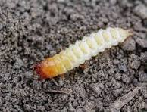
При розміщенні озимих зернових після стерньових попередників очікується підвищена шкідливість личинок хлібної жужелиці (туруна). Після дощів, при наявності достатньої кількості ґрунтової вологи в І-ІІ декадах вересня очікується масова яйцекладка шкідника, а в ІІ-ІІІ декадах вересня – відродження личинок туруна.
Личинки, перебуваючи в нірках верхнього шару ґрунту, живляться вночі листочками сходів падалиці, а згодом і озимини на поверхні ґрунту, а вдень затягують їх у нірки і об’їдають. Пошкоджені личинками хлібної жужелиці листки пшениці мають пожований вигляд. У місцях підвищеної чисельності шкідника сходи зріджуються і з’являються залисини. Тривалість пошкодження рослин озимих культур восени залежатиме від вологості ґрунту. За посухи личинки будуть живитися 15-25 днів, за вологої осені – до 100 днів. Живлення личинок припиняється за зниження температури до мінусової (0-5 °С ).
За перевищення порогу шкодочинності хлібного туруна, який становить 1-2 лич. / 1 кв. м у фазу сходів проводять крайові або суцільні обробки посівів, застосовуючи інсектициди згідно «Державного реєстру пестицидів і агрохімікатів, дозволених до використання в Україні».
Для запобігання пошкоджень озимини жужелицею слід дотримуватися сівозміни з виключенням стерньових попередників під озимі зернові культури. Провідну роль у боротьбі з хлібною жужелицею відіграють агротехнічні заходи, а саме сівба озимини у допустимо пізні строки, науково обґрунтована сівозміна, збирання врожаю в оптимально ранні та стислі строки, проведення лущення стерні та рання оранка.
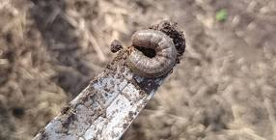
На забур’янених полях озимини після парових та інших ранніх попередників створюватимуться передумови для розмноження озимої та інших видів підгризаючих совок. За появи осередків високої чисельності гусениць совок (економічний поріг шкодочинності (ЕПШ) у посівах озимої пшениці 2-3 екз. / 1 кв. м) застосовують інсектициди. Кращі результати дають обробки у вечірні години, коли гусінь підгризаючих совок харчується рослинами. Інсектициди доцільніше застосовувати в період виплодження гусениць та появи їх другого віку, коли вони живляться відкрито і найбільш уразливі.
Збільшення чисельності злакових попелиць і цикадок залежатиме від гідротермічних умов. При середньодобовій температурі +13…+15 °С і вище, сухої теплої погоди наприкінці вересня попелиці і цикадки загрожуватимуть посівам озимини. Шкідлива дія попелиць зумовлена висмоктуванням поживних речовин із рослин, що пригнічує їх ріст і розвиток. А головне, попелиці – переносники вірусних хвороб типу мозаїк та карликовості з хворих рослин, переважно бур’янів, на культурні посіви. Характерна ознака пошкоджень цикадками – жовто-фіолетове забарвлення листків сходів озимини, пригнічення розвитку рослин. Цикадки також переносники вірусних хвороб рослин типу мозаїки. В уражених вірусами рослин знижується зимостійкість, вони можуть загинути взимку чи навесні.
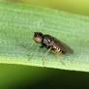
В вересні можуть набувати поширення злакові мухи: шкодитимуть личинки, які проникають усередину молодих пагонів і спричиняють утрату центральної точки росту (крім личинки гессенської мухи), а згодом і втрату продуктивних пагонів. Личинки, які живляться всередині, добре захищені від зовнішніх негараздів, зокрема від інсектицидів, якщо застосовувати їх фоліарно саме проти личинок. Літ осіннього покоління більшості видів злакових мух триває кілька тижнів, залежно від умов. Імаго відкладають 20-30 яєць (шведська і чорна пшенична мухи), 50-500 яєць (гессенська муха) на рослини, на ґрунт біля рослин. Ембріональний період триває 10 днів при +22 °С і 35 днів при +14 °С. За даними багатьох досліджень і практичного досвіду, найбільшої шкоди злакові мухи завдають озимині ранніх термінів сівби. Це пов’язано з тим, що на таких посівах періоди появи сходів збігаються з періодами масового льоту гессенської, шведської, чорної пшеничної мух та відкладання ними яєць. Найбільш уразливий період розвитку сходів озимих культур – фаза 1-2 листків. В цей час мухи заселяють найбільш розвинені рослини ранніх і оптимальних строків сівби, насамперед, поля з меншою густотою стояння рослин. Особливо небезпечно заселення злаковими мухами зріджених сходів раннього строку сівби та по попереднику озима пшениця.
По сходах озимини за перевищення порогу шкодочинності шкідниками: цикадками (50-150 ос. / 1 кв. м), злаковими попелицями (5-10 ос. / 1 рос.), пшеничною, гессенською та шведською мухами (30-50 на 100 помахів сачком), підгризаючими совками (понад 2-3 гус. / 1 кв. м), проводять крайові або суцільні обробки посівів, застосовуючи інсектициди згідно з «Державним реєстром пестицидів і агрохімікатів, дозволених до використання в Україні».
Протягом вересня за умови інтенсивних опадів та високої вологості повітря ранні сходи та молоді рослини озимих культур можуть уражуватися кореневими гнилями, борошнистою росою, септоріозом, бурою листковою іржею, плямистостями листя (гельмінтоспоріозами). Потреба в оздоровленні посівів озимої пшениці може настати під час кущіння за 1% – інтенсивності ураження борошнистою росою, бурою листковою іржею, 5% – септоріозом та іншими плямистостями листя.
В сучасних умовах важливим елементом технології вирощування озимих культур є застосування гербіцидів восени. У першу чергу вибір гербіциду залежить від видів бур’янів на кожному конкретному полі, але перевагу слід надавати препаратам з відносно широким спектром дії. По сходах бур`янів в осінній період ефективним є використання гербіцидів, які слід вносити за середньодобової температури вище +5 ºС.
Шкідники та хвороби технічних культур.
У вересні за теплої, сухої погоди, посіви озимого ріпаку пошкоджуватимуть капустяні та хрестоцвіті блішки. Крім того, осередково можуть шкодити гусениці підгризаючих та листогризучих совок (озимої, окличної, капустяної), капустяних і ріпних біланів, несправжні гусениці ріпакового пильщика.
В І декаді вересня продовжуватиметься відродження гусениць озимої совки, які з появою сходів озимого ріпаку пошкоджуватимуть посіви, підгризаючи рослини з землі, інколи перегризають стебла, корінці, знижуючи густоту рослин. Живлення гусениць триватиме протягом вересня – жовтня. На зимівлю гусениці VI віку підуть в ІІ-ІІІ декадах жовтня при знижені температури повітря.
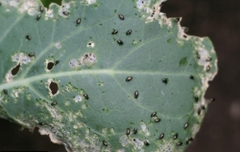
Хрестоцвіті блішки пошкоджуватимуть сходи озимого ріпаку, особливо за сухої, спекотної погоди. Жук пошкоджує сім’ядольні і першу пару справжніх листків ріпаку, вигризаючи круглі «віконця». За більших пошкоджень ці отвори можуть зливатися, внаслідок чого сім’ядолі і перші листки засихають. Якщо пошкоджена точка росту, то рослина гине. У разі масового розмноження блішки за два-три дні здатні повністю знищити ніжні сходи ріпаку.
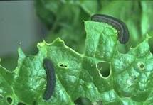
Ріпаковий пильщик масово з’являється на посівах з настанням прохолодної погоди, особливо при високій вологості повітря. Несправжні гусениці ріпакового пильщика харчуються листям, спочатку скелетують, а потім грубо об’їдають, залишивши лише жилки. Пошкоджені рослини нерідко гинуть, що призводить до зрідження чи повної загибелі посівів.
Захисні заходи рекомендується проводити за чисельності шкідників, яка перевищує ЕПШ: у фазі сходи – 2-4 справжні листки: хрестоцвіті блішки 3-5 жуків / 1 кв. м – 10% пошкоджених рослин, ріпакові пильщики – 2-3 несправжні гусениці / 1 рос., гусениці біланів – 2 ос. / 1 кв. м.
Тепла волога погода сприятиме ураженню рослин озимого ріпаку хворобами: альтернаріозом, пероноспорозом, фомозом, циліндроспоріозом. За порушення сівозміни, загущення й забур’янення посівів, внесенні надмірних доз азотних добрив та дощів, ймовірний прояв кореневих гнилей.
За появи ознак хвороб у фазі утворення розетки, рослини ріпаку оздоровлюють рекомендованими фунгіцидами згідно з «Державним реєстром пестицидів і агрохімікатів, дозволених до використання в Україні». У фазі 5-6 листків у рослин озимого ріпаку для запобігання переростання та покращення перезимівлі проводять обробку регуляторами росту.
На посівах соняшнику пізніх строків сівби в І-ІІ декадах вересня на кошиках продовжиться харчування гусениць бавовникової совки ІІ покоління, соняшникової вогнівки. Пошкодження гусеницями та клопами сприяють проникненню збудників інфекцій, що викликають гнилі кошиків (білої, сірої, сухої). Тому для зниження шкідливості цих хвороб необхідно планувати проведення десикації, яка зупиняє їх розвиток. Для знищення зимуючого потенціалу шкідників після збирання врожаю подрібнюють рослинні рештки і заорюють їх в ґрунт.
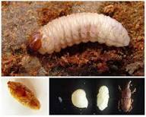
На посівах цукрового буряка і на площах запланованих під посів цукрового буряка в 2027 році проводять осінні пошарові грунтові розкопки та виявляють всі стадії бурякових довгоносиків,
їх співвідношення та глибину залягання, щільність довгоносиків перед зимівлею( виявляють всі стадії довгоносика, їх співвідношення та глибину залягання). На основі отриманих восени показників щільності довгоносика на посівах цукрових буряків після збирання коренеплодів та коефіцієнта заселеності ним полів сівозміни прогнозується ступінь загрози сходам культури навесні наступного року.

Шкідники та хвороби плодоовочевих культур.
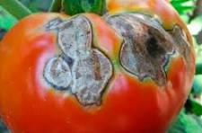
На томатах продовжуватиметься розвиток та розповсюдження фітофторозу, макроспоріозу та верхівкової гнилі, а на рослинах капусти – фомозу, альтернаріозу, пероноспорозу, бактеріозу (судинний, слизовий) та інших хвороб.

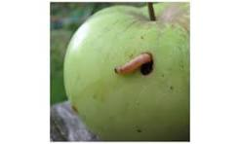
На багаторічних плодових насадженнях триватиме літ метеликів факультативного ІІ покоління яблуневої плодожерки та проходитиме заляльковування гусениць.
Триватиме розвиток парші та плодової гнилі на зерняткових деревах. Після збирання урожаю плодів, з метою виявлення зимуючого запасу шкідників і планування заходів захисту саду, проводять моніторинг фітосанітарного стану плодових. З організаційно-господарських заходів у садах проводять збір і знищення червивої падалиці, обрізку прив’ялих гілок, розпушують ґрунт під кронами (з метою знищення шкідників, що йдуть в ґрунт на заляльковування), знімають павутинні гнізда тощо.

Всі роботи з обмеження чисельності шкідливих організмів необхідно проводити при перевищенні ЕПШ та лише дозволеними препаратами згідно з «Державним реєстром пестицидів і агрохімікатів, дозволених до використання в Україні». До роботи з пестицидами і агрохімікатами допускаються лише ті особи, які пройшли медогляд, навчання та мають Посвідчення на право роботи з пестицидами. При роботі з засобами захисту рослин слід дотримуватись Державних санітарних правил та норм ДСанПіН 8.8.1.2.3.4-000-2001.

